오픈소스 기초설계 Shell Script 프로그래밍 실습

AI융합학부 이정원(20221806)

1. **환경:**
   1. VMware Workstation 16 Player
   2. Ubuntu 22.04 LTS
2. **실습 결과:**
   1. **ex3-0.sh** 
      1. 조건
         1. hello world를 출력.
      2. 코드

* + 1. 실행 화면

* + 1. 정리
       1. echo를 이용하여 터미널에 문자열 출력.
  1. **ex3-1.sh** 
     1. 조건
        1. 숫자를 입력 받음.
        2. 입력 받은 숫자를 이용해 hello world를 여러 번 출력.
     2. 코드

* + 1. 실행 화면

* + 1. 정리
       1. read를 이용하여 파일 실행 후 값을 입력 받음.
       2. for 반복문을 사용하여 터미널에 여러 번 출력함.
  1. **ex3-2.sh** 
     1. 조건
        1. 두 숫자와 연산자 (+ 혹은 -) 입력 받아 계산.
     2. 코드

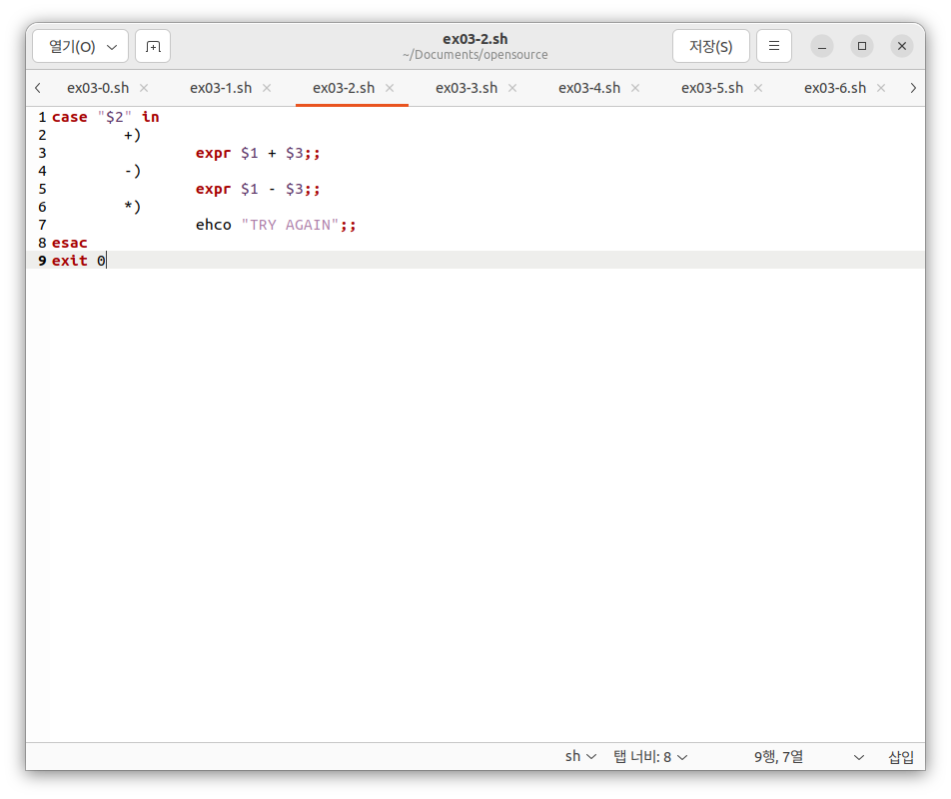

* + 1. 실행 화면

* + 1. 정리
       1. 파일을 실행시키는 과정에서 값을 입력함. *$1 $2 …* 를 이용해서 사용.
       2. expr을 통해 변수끼리 연산함.
  1. **ex3-3.sh** 
     1. 조건
        1. 몸무게와 키 입력 받아 체질량 지수(BMI)계산.
        2. 정상체중: 18.5 <= 몸무게 / (키^2) <= 23 (단위: kg, m)
     2. 코드

* + 1. 실행 화면

* + 1. 정리
       1. 변수에 값을 지정함.
       2. 실수의 연산을 위해 bash calc를 이용함 ( |bc )
       3. if-fi 문 사용.
       4. $(echo “$weight>18.5” |bc) 가 1 또는 0을 반환하여 -eq를 이용해 if문의 참 또는 거짓을 판단.
  1. **ex3-4.sh** 
     1. 조건
        1. case문을 활용한 예제 실습.
        2. 입력에 따라 서로 다른 출력.
        3. 다양한 입력에 대한 방어 코드.
     2. 코드

* + 1. 실행 화면

* + 1. 정리
       1. 입력 받은 문자가 다양할 경우를 대비하여 여러 개의 경우들을 미리 입력 함.
  1. **ex3-5.sh** 
     1. 조건
        1. 내부 함수를 만들어 리눅스 명령어 (e.g. *ls*)를 실행.
        2. 입력 인자를 내부 함수 내의 리눅스 명령어 옵션으로 전달.
     2. 코드

* + 1. 실행 화면

* + 1. 정리
       1. *함수명(){}* 를 통해 내부 함수를 만듦.
       2. *함수명 arg1 arg2 ….* 를 통해 함수를 호출 함.
  1. **ex3-6.sh** 
     1. 조건
        1. 입력된 이름으로 폴더가 있는지 확인. 없다면 생성.
        2. 5개의 파일을 만들고 압축, 새로운 폴더를 생성하여 압축 해제.
     2. 코드

* + 1. 실행 화면

* + 1. 정리
       1. mkdir로 새로운 폴더를 만듦.
       2. mv를 이용해 파일 이동.
       3. cd로 폴더 진입.
       4. touch로 txt파일 생성
       5. tar로 압축.
  1. **ex3-7.sh** 
     1. 조건
        1. 입력된 이름으로 폴더에서 5개 이상의 파일을 만듦.
        2. 파일 이름대로 하위 폴더들을 생성하고 각 폴더에 해당 파일을 심볼릭 링크
     2. 코드

* + 1. 실행 화면

* + 1. 정리
       1. ln 을 이용하여 심볼릭 링크 ( -Tfs: 옵션, ln *(링크할 파일) (링크를 만들 위치)* )
  1. **ex3-8.sh** 
     1. 조건
        1. 팀원의 이름과 생일 또는 전화번호를 DB.txt에 기록
        2. 이름과 정보를 DB.txt에 계속 추가할 수 있음. 혹은 처음부터 다시 작성.
     2. 코드

* + 1. 실행 화면

* + 1. 정리
       1. echo “문자열” >> 저장할 파일 을 사용하여 txt파일에 정보를 저장.
       2. >> : 기존 데이터에 이어쓰기.
       3. > : 기존 데이터가 있으면 지우고 작성하기.
  1. **ex3-9.sh** 
     1. 조건
        1. DB.txt에서 이름으로 데이터 검색.
        2. 검색된 팀원의 정보 출력.
     2. 코드

* + 1. 실행 화면

* + 1. 정리
       1. while read line;do … done < DB.txt 를 통해 텍스트 파일에 있는 정보를 불러와 한 라인씩 읽고 그 라인을 line이라는 변수에 저장함.
       2. if [[ “$line” =~ “$str” ]]로 찾고자 하는 문자가 저장된 문자열에 포함되는지 확인할 수 있음. (“기존 문자열” =~ “찾으려는 문자; 입력한 파라메터”)